**雷达信号产生与处理设计 MATLAB仿真实验1**

1. **实验原理**

**1.LFM信号的时频域特征**

LFM矩形信号的复指数表示：

** **

其中，*为*矩形函数**为信号中心频率， ，** 为调制带宽，**为脉宽 。

**2.LFM信号产生的MATLAB仿真流程**

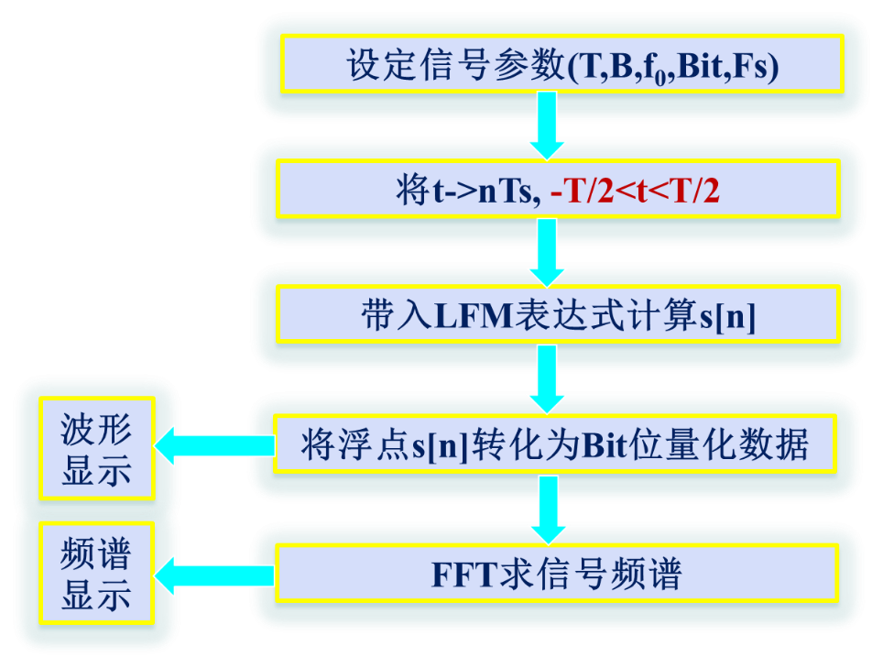

1. **实验要求**

1. B=5MHz，T=10us，Fs=20MHz基带信号；

2. B=5MHz，T=10us，Fs=10MHz基带信号；

给出1、2的时域和频域仿真图

3. 对比1、2，分析说明Fs对信号产生的影响；

4. 将1的时域波形(I、Q)分别转化为12bit二进制数据，给出量化数据的时域仿真图。

1. **实验代码:**

clc

close all

clear all

%% Parameter

B=5e6; %chirp frequency modulation bandwidth

T=10e-6; % pulse duration time

fs=10e6; % sample frequency

%fs=20e6;

fc=0; % IF

%% gen baseband LFM signal

[IQ,t]=genLFM(fs,fc,B,T);

N=length(IQ);

I=real(IQ);

Q=imag(IQ);

figure

plot(t,I,'b')

hold on

plot(t,Q,'r')

xlabel('time/s')

zoom xon; grid on;

legend('I','Q')

title('LFM baseband')

%% plot spectrum

f=(-N/2:N/2-1)*(fs/N);

figure

IQ_S=abs(fftshift(fft(IQ)))/max(abs(fftshift(fft(IQ))));

plot(f,20*log10(IQ_S));title('Amplitude spectrum of LFM');xlabel('frequency/Hz');ylabel('Normalized amplitude(dB)')

[xi,yi] = polyxpoly(f,20*log10(IQ_S),f,-3*ones(1,size(f,2))); % find -3dB

hold on;plot(f,-3*ones(1,size(f,2)));hold on;plot(xi,yi,'o')

str=[num2str(round(xi)) [',' ;','] num2str(round(yi))];

text(xi,yi-1,str) %Display -3dB coordinates

figure

subplot(2,1,1)

plot(f,angle(fftshift(fft(IQ)))./pi*180);xlabel('frequency/Hz');ylabel('angle(degree)')

subplot(2,1,2)

plot(f,unwrap(angle(fftshift(fft(IQ))))./pi*180);xlabel('frequency/Hz');ylabel('angle(degree)')

suptitle('Phase spectrum of LFM')

%% Quantized

WIDTH=12; %Quantization Bits

WAVEDATA=fix(IQ*(2^(WIDTH-1)-1)); %1 to max

figure;

plot(t,real(WAVEDATA),'r');

hold on;

plot(t,imag(WAVEDATA),'b');

title('Quantized LFM');xlabel('time/s'); ylabel('Quantized Amplitude');

zoom xon; grid on;

axis([min(t) max(t) -2^(WIDTH-1) 2^(WIDTH-1)]);

生成LFM子函数：

function [s,t]=genLFM(fs,f0,B,T)

j=sqrt(-1);

t = -T/2:1/fs:T/2-1/fs;

K=B/T;

s=exp(j*2*pi*f0*t +j*pi*K*t.^2);

end

1. **仿真结果:**



图1 B=5MHz，T=10us，Fs=20MHz LFM基带IQ信号



图2 B=5MHz，T=10us，Fs=10MHz LFM基带IQ信号



图3 B=5MHz，T=10us，Fs=20MHz基带LFM频谱



图4 B=5MHz，T=10us，Fs=10MHz基带LFM频谱



图5 B=5MHz，T=10us，Fs=20MHz基带LFM相位谱



图6 B=5MHz，T=10us，Fs=10MHz基带LFM相位谱



图7 B=5MHz，T=10us，Fs=20MHz基带LFM 量化后IQ

1. **结果分析：**

对比图1与图2可知，采样率高（20MHz）的IQ信号更接近于恒包络，因为LFM信号理论上是恒包络的，说明高采样率下的LFM效果接近于实际信号，低采样率采样时在LFM频率高的部分会丢失一些信号极值，故包络存在一定衰减。

图3和图4为LFM信号频谱，从频谱中可以看出-3dB带宽约为5MHz，与仿真参数一致。两个频谱图的大于-3dB的部分基本一致，低采样率虽然在一定程度上影响了包络，但没有丢失频谱分量。

图5和图6为LFM信号的相位谱，未求模时接近平方相位。

图7为LFM信号12位量化后的数据波形，接近于实际LFM信号。